1. **Прочитайте текст.**

**Чем обычный детский сад отличается от Монтессори-сада**

С виду обычный детский садик, но детей здесь ждет целая вселенная, которую можно исследовать. В этом детском садике можно делать всё, что хочется.

В нем можно пересыпать, переливать, нарисовать или раскрасить. Можно приготовить вкусный пирог, постирать, как мама, или постучать молотком, как папа.

Монтессори-программа основана на познавательной деятельности без конкуренции. Это помогает ребенку получить необходимые научные и социальные знания, выработать свой стиль и умение смотреть на любые трудности с оптимизмом.

Дети учатся принимать решения. Потом они лучше умеют управлять своим временем и успешно работать сообща. Они легко обмениваются идеями и обсуждают работу. Эта коммуникабельность и позитивный настрой – основа гармонии с миром.

Как и в любом сообществе людей, и в Монтессори-центре есть правила. Их немного. Дети вместе со взрослыми обсуждают и принимают эти правила. Вот они:

* « Мы друг другу не мешаем, если просят – помогаем»,
* « В нашем классе всем известно: все, что взял, кладем на место»,
* « Когда один человек говорит, другие слушают»,
* « Мы друг друга уважаем и друг другу не мешаем».

*(По материалам Интернета)*

1. **Найдите в тексте приставочные и бесприставочные глаголы, которые помогают нам описать, что дети делают в саду. Дополните эти модели своими примерами.**
2. **Напишите, чем Монтессори-сад отличается от обычного детского сада.**

|  |  |
| --- | --- |
| **МОНТЕССОРИ-САД** | **ОБЫЧНЫЙ САД** |
|  |  |

1. **Заполните таблицу о том, что дети МОГУТ, ДОЛЖНЫ, ХОТЯТ делать в Монтессори-саду:**

|  |  |  |
| --- | --- | --- |
| **МОГУТ** | **ДОЛЖНЫ** | **ХОТЯТ** |
|  |  |  |

1. **Дополните предложения.**

(*учиться,*  *обмениваться, смотреть на, испечь, управлять, помогать, постучать, принимать*) :

- Это позволяет ..................................... любые трудности с оптимизмом.

- Деятельность без конкуренции .................................. ребенку получить необходимые знания.

- Они умеют хорошо .................................... своим временем.

- В садике можно ................................. молотком, как папа и ................................пирог, как мама.

- В садике детей учат ................................. мнениями.

- Дети вместе со взрослыми обсуждают и ................................................. правила.

- В Монтессори-центре дети .................................. системе М. Монтессори.

1. **Переведите данные словосочетания. Существительные поставьте в правильной форме.**

Играть роль

Зависеть от ....................................................................... (время, способость/-и, родители)

Адаптироваться под ..................................................... (уровень, требования, стандарты)

Приобретать опыт ......................................... (детский садик, группа, школа, университет)

Стремиться к ............................................................................. (успех, победа, результаты)

Выбирать согласно .............................................................(требования, интерсы, критерий)

1. **Что вы думаете о системе Монтессори? Популярна ли она в Чехии? В чем видите ее плюсы и минусы? Какие еще альтернативные воспитательные и образовательные методики существуют (дошкольное образование)? Представьте одну из них подробнее (мини-презентация).**
2. **Объедините синонимы:**

Бить по рукам ошибаться

Довести до конца помочь

Отпустить ситуацию много знать

Иметь багаж знаний помощь, которую могу оказать

Оказать помощь знать себя, свои возможности

Посильная помощь запрещать, не давать реализоваться

Прислушиваться к себе оставить как есть

Совершать ошибки закончить

1. **Посмотрите видеосюжет о студии Монтессори.**

<https://www.youtube.com/watch?v=hEmWc1XNaSo&feature=emb_title>

[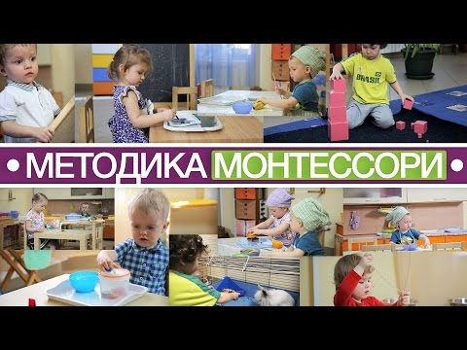](https://www.youtube.com/embed/hEmWc1XNaSo?feature=oembed)

10. **Скажите, что правда, а что нет (ДА / НЕТ):**

- М. Монтессори – известный врач-педиатр, педагог, антрополог, логопед.

- М. Монтессори - выдающаяся представительница Испании 19 века.

- Ее методика строится на принципе наблюдения за детьми в естественных условиях.

- Задача взрослого, по Монтессори, - увидеть и помочь раскрыться тому, что в ребенке заложено природой.

- Главный принцип метода – помоги мне сделать самому.

- Сюжет снят в студии «Абрикос». г. Новороссийска.

- В студии ребенка ждет много игрушек.

- Свобода выбора ребенка касается только выбора деятельности.

- Занятия в студии Монтессори не строятся на быстрой смене деятельности.

- Группы в студии Монтессори разновозрастные: там комфортно детям от полутора лет до 5 лет.

- По методике Монтессори при оценке детей не сравнивают друг с другом.

- В группе старшие дети делают за младших всю работу.

- Там, где была Мария Монтессори, не нужен З. Фрейд.

* 1. **Напишите, какие качества воспитывает методика Монтессори в детях** (*например, трудолюбие, любознательность,* ......)
  2. **Прочитайте о задачах, мотивации, оценках при обучении по системе Монтессори и в традиционной системе образования. Определите, что относится к Монтессори, а что – к ТСО.**
  3. **Рассмотрите фотографию. Можно ли утверждать, что это Монтессори-сад? Приведите свои аргументы.**

